**Phần câu hỏi:**

**Câu 1:** Đồ thị là gì? Cho ví dụ? Có các loại đồ thị nào? Ngoài những đồ thị đã học, tìm hiểu thêm còn những loại nào?

**Câu 2:** để biểu diễn đồ thị trên máy tính, ta có máy cách?

**Phần trả lời:**

**Câu 1:**

Đồ thị Graph gọi tắc G =(V,E) là một bộ gồm 2 thành phần:

* + Các phần tử của V gọi là các đỉnh
  + Các phần tử của E gọi là các cạnh, mỗi cạch tương ứng với 2 đỉnh

VD:

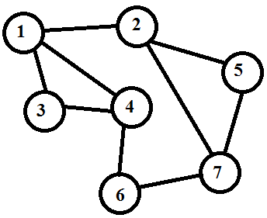

Một số loại đồ thị: đồ thị có trọng số, đồ thị có hướng, đồ thị liên thông, đồ thị có hướng có trọng số, đồ thị hỗn hợp.

**Câu 2:**

Để biểu diễn đồ thị trên máy tính có 2 cách sau: ma trận kề và danh sách kề.